视频解析P5〜P19：https://www.bilibili.com/video/BV1ym4y1D7RW?p=5

文字解析：下方

运算器
在CPU中，常用来为ALU执行算术逻辑运算提供数据并暂存运算结果的寄存器是 （1） 。（2014年上半年）
（1） A. 程序计数器 B. 状态寄存器
C. 通用寄存器 D. 累加寄存器
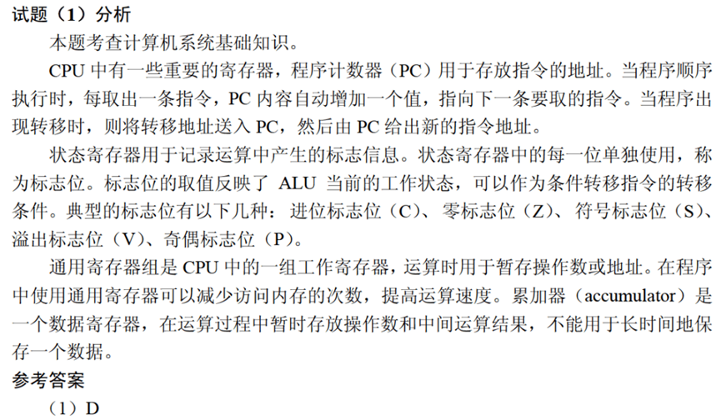

属于CPU中算术逻辑单元的部件是 （3） 。（2014年下半年）
（3） A. 程序计数器 B. 加法器 C. 指令寄存器 D. 指令译码器
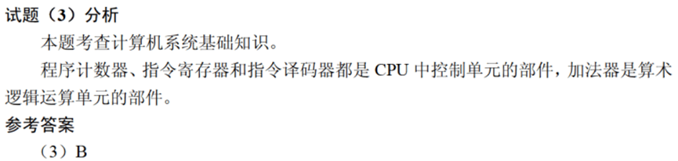

CPU执行算术运算或者逻辑运算时，常将源操作数和结果暂存在 （1） 中。（2017年上半年）
（1） A. 程序计数器（PC） B. 累加器（AC）
C. 指令寄存器（IR） D. 地址寄存器（AR）
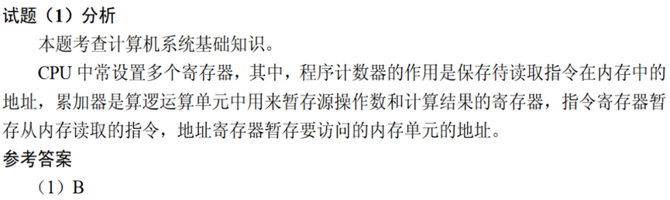

控制器
以下关于CPU的叙述中，错误的是 （1） 。（2009年下半年）
（1） A. CPU产生每条指令的操作信号并将操作信号送往相应的部件进行控制
B. 程序计数器PC除了存放指令地址，也可以临时存储算术/逻辑运算结果
C. CPU中的控制器决定计算机运行过程的自动化
D. 指令译码器是CPU控制器中的部件
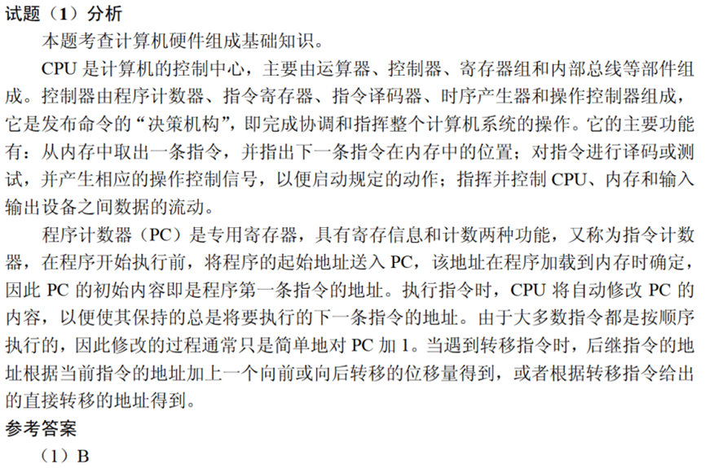

计算机指令一般包括操作码和地址码两部分，为分析执行一条指令，其 （5） 。（2010年上半年）
（5） A. 操作码应存入指令寄存器（IR），地址码应存入程序计数器（PC）
B. 操作码应存入程序计数器（PC），地址码应存入指令寄存器（IR）
C. 操作码和地址码都应存入指令寄存器（IR）
D. 操作码和地址码都应存入程序计数器（PC）
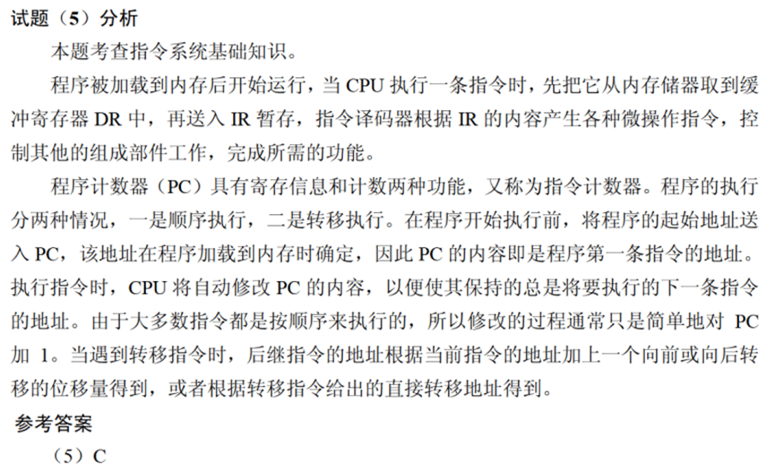

在CPU的寄存器中， （5） 对用户是完全透明的。（2011年下半年）
（5） A. 程序计数器 B. 指令寄存器
C. 状态寄存器 D. 通用寄存器
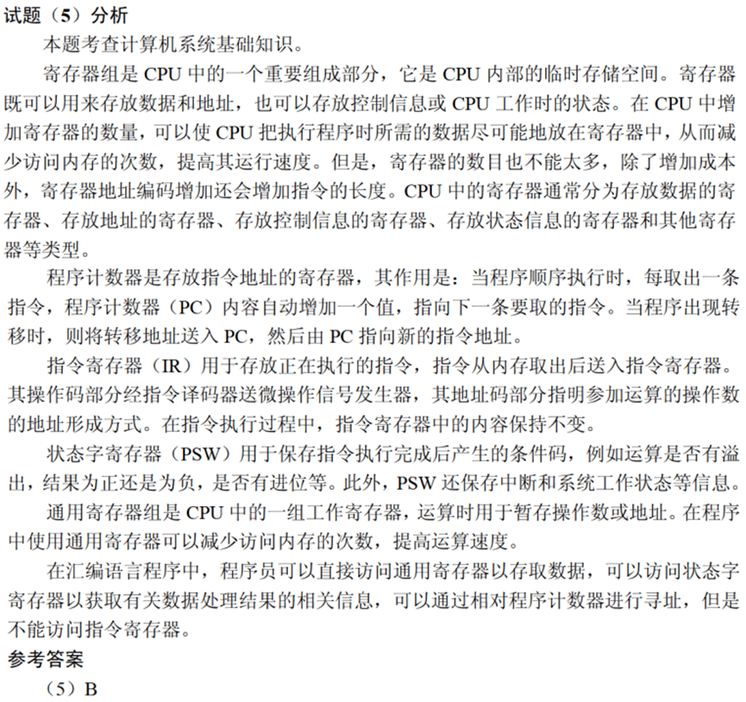

CPU中译码器的主要作用是进行 （6） 。（2011年下半年）
（6） A. 地址译码 B. 指令译码
C. 数据译码 D. 选择多路数据至ALU
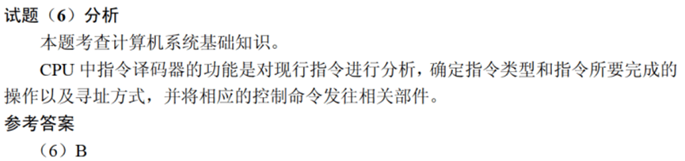

在CPU中， （1） 不仅要保证指令的正确执行，还要能够处理异常事件。（2012年下半年）
（1） A. 运算器 B. 控制器
C. 寄存器组 D. 内部总线
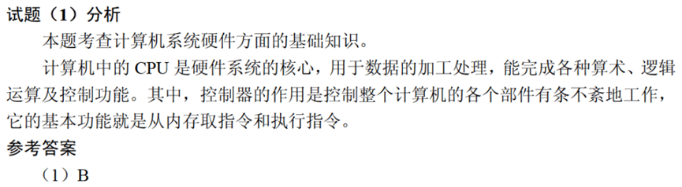

计算机执行指令的过程中，需要由 （1） 产生每条指令的操作信号并将信号送往相应的部件进行处理，以完成指定的操作。（2019年上半年）
（1） A. CPU的控制器 B. CPU的运算器
C. DMA控制器 D. Cache控制器
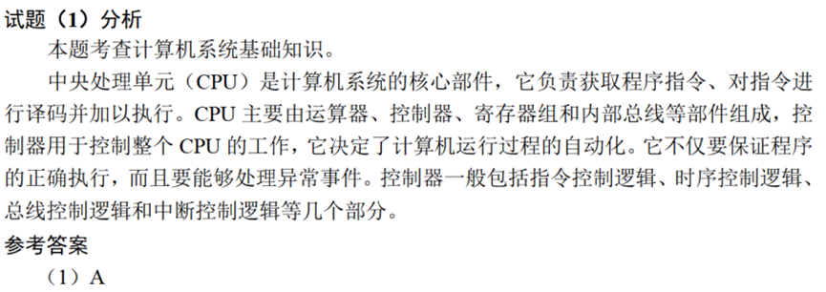

程序计数器
为实现程序指令的顺序执行，CPU （1） 中的值将自动加1。（2010年上半年）
（1） A. 指令寄存器（IR） B. 程序计数器（PC）
C. 地址寄存器（AR） D. 指令译码器（ID）
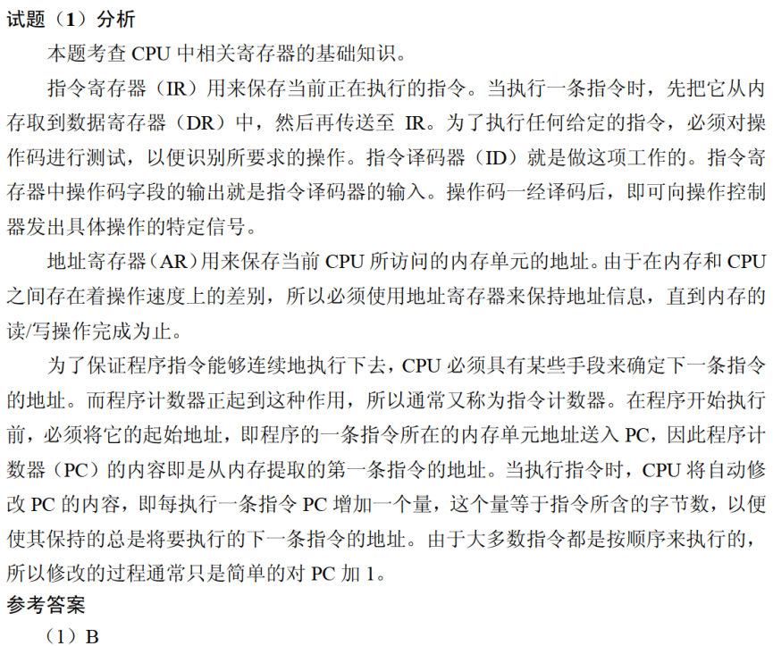

在CPU中用于跟踪指令地址的寄存器是 （1） 。（2011年上半年）
（1） A. 地址寄存器（MAR） B. 数据寄存器（MDR）
C. 程序计数器（PC） D. 指令寄存器（IR）
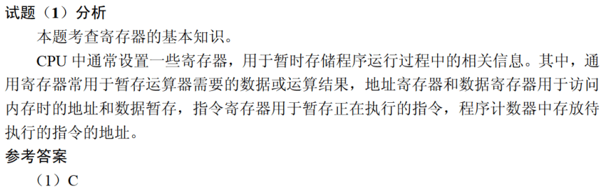
计算机在一个指令周期的过程中，为从内存读取指令操作码，首先要将 （2） 的内容送到地址总线上。（2016年下半年）
（2） A. 指令寄存器（IR） B. 通用寄存器（GR）
C. 程序计数器（PC） D. 状态寄存器（PSW）
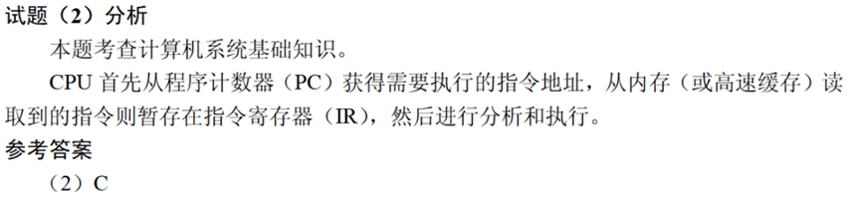

CPU在执行指令的过程中，会自动修改 （1） 的内容，以便使其保持的总是将要执行的下一条指令的地址。（2018年下半年）
（1） A. 指令寄存器 B. 程序计数器
C. 地址寄存器 D. 指令译码器
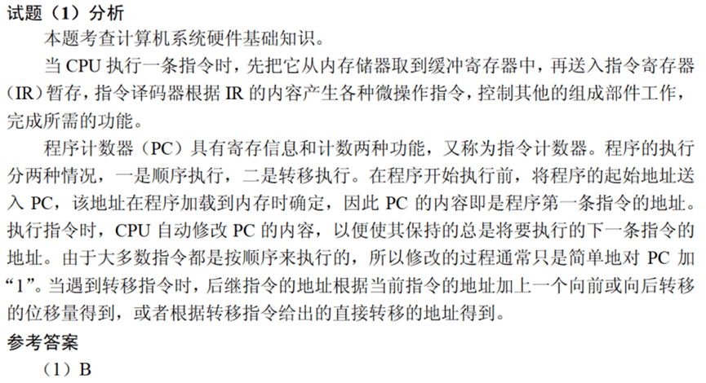

计算机中提供指令地址的程序计数器PC在 （2） 中。（2020年下半年）
（2） A. 控制器 B. 运算器
C. 存储器 D. I/O设备

答案：A，考察控制器概念，程序计数器属于控制器，故选A。
在CPU中，用 （1） 给出将要执行的下一条指令在内存中的地址。（2021年上半年）
（1） A. 程序计数器 B. 指令寄存器
C. 主存地址寄存器 D. 状态条件寄存器

答案：A，考察程序计数器（PC）概念，程序计数器（PC）中保持的总是将要执行的下一条指令的地址，故选A。

